Как правильно организовать удаленное обучение школьников?
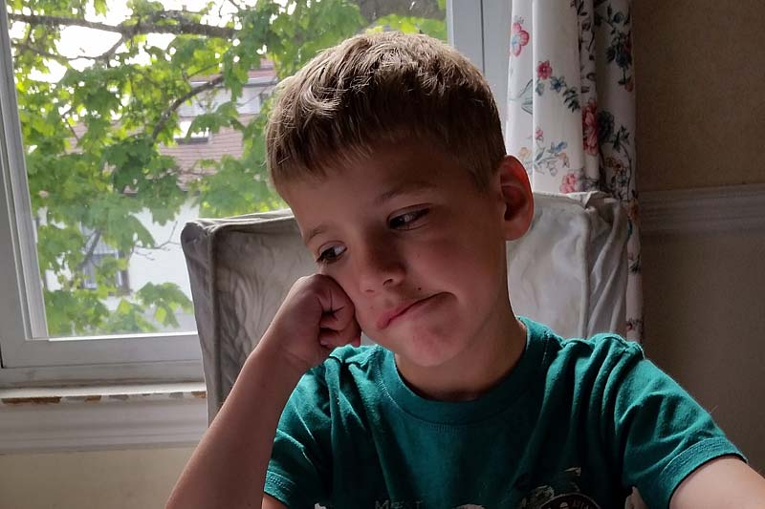
Рассказывает кандидат психологических наук Елена Алфеева
Массовый перевод детей на дистанционное обучение в школах стал серьезным испытанием не только для них, но и для их родителей. О том, как правильно с точки зрения образования и без проблем для психики организовать работу детей на дому, рассказывает кандидат психологических наук Елена Алфеева:
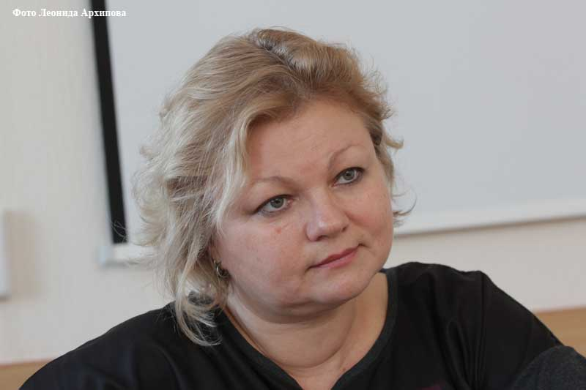

— Учебный год в России, в отличие от Италии, не закончился. Дети дома, многие из них находятся одни, потому что бабушек и дедушек надо поберечь, а родители на работе. В таких условиях есть несколько общих советов для детей всех возрастов, как лучше организовать обучение на дому.
1. Первое, что нужно сделать, и немедленно, — это планирование. Всю деятельность ребенка необходимо планировать, вместе с ним, естественно. Но придерживаться этих планов должны в первую очередь взрослые. Да, ребенку можно говорить, что сейчас ты поучишься, получишь какие-то оценки, но не факт, что он это возьмет для себя как схему поведения. Он будет оттягивать, ему будет казаться, что это не столь обязательно. Многие дети забывают смотреть сайты, соцсети, мессенджеры на предмет заданий от учителей. Так что родителю нельзя самоустраняться, и не важно, кто у него в семье – первоклассник или одиннадцатиклассник. Он должен быть в курсе, какие уроки и в какой форме проводятся, что и по каким предметам задано. В первую очередь для этого надо держать связь со своим классным руководителем, знать, как и где можно посмотреть все задания, потому что в разных школах это организовано по-разному.
Родитель должен выписать все предметы, которые есть у ребенка, имена, отчества и фамилии учителей, которые ведут эти предметы, выяснить, где и как даются задания по каждому предмету. Все эти данные необходимо оформить в таблицу, заполнить ее желательно вместе с ребенком, и оставить место для отметок о выполненных заданиях и вписывания новых. Причем эта таблица должна быть всегда на виду, ее нельзя сделать в электронном виде на компьютере или телефоне. Поэтому покупаем ватман, берем фломастеры и рисуем. Если есть сроки сдачи каких-то заданий, их тоже надо отметить (можно использовать цветные клейкие закладки). Выполненные задания рекомендуется зачеркивать, так проще оценивать, сколько уже сделано.
2. Деятельность родителей по контролю обучения детей тоже надо запланировать. Это должны быть «напоминалки» о том, когда именно и какие задания надо проверить у ребенка. Это не обязательно делать каждый день, особенно если дети учатся в среднем или старшем звене – они уже несут определенную ответственность за себя. Но с младшими школьниками точно придется заниматься ежедневно, как и с детьми с индивидуальными особенностями развития – например, с синдромом гиперактивности. Такие «напоминалки» нужны потому, что дети часто забывают о своих обязанностях, и родители забывают тоже. А потом задания накапливаются, как снежный ком. Это приводит к тому, что все начинают нервничать – и дети, и родители, и учителя.
Если у ребенка нет доступа к компьютеру и нет возможности высылать задания в электронном виде, то эту задачу на себя тоже должен взять взрослый.
3. Обязательно нужно соблюдать режим дня. Да, это тяжело, особенно когда никуда не надо выходить из дома. Но потом еще тяжелее детям входить обратно в режим, когда занятия в школе возобновятся. На самом деле, хорошо учиться гораздо проще, когда ты каждый день ходишь в школу. А дистанционное обучение – это ситуация определенной непонятности: ты вроде как на каникулах, но тебе назадавали столько, что учиться надо каждый день. Поэтому сейчас, пока в школах каникулы, надо максимально разобраться со всеми задачами для ребенка: определить круг заданий, нарисовать таблицу контроля, продумать режим.
Многие дети, когда живут не по режиму, что называется, «дуреют»: становятся несобранными, неуживчивыми, непослушными. Поэтому режим нужен обязательно. Да, его можно немного смягчить: вставать не в 7 часов, а в 8, ложиться не в 21, а в 22 часа и так далее. Но подъем обязательно должен быть утром, а не в обед. Иначе это влечет за собой позднее засыпание, старшие дети будут сидеть перед сном за компьютером или с гаджетами, уставать и перенапрягаться. При этом первая половина дня – самое работоспособное время, когда лучше всего выполнять школьные задания. Кстати, задания, которые надо выполнить за день, необходимо определить еще вечером, чтобы ребенок заранее знал, на что ему настраиваться. Если родители при этом каждый день уходят на работу, они все равно должны контролировать соблюдение ребенком режима, например, по телефону.
В расписании на день обязательно надо предусмотреть прогулку для ребенка, потому что от сидения дома в одиночестве дети сильно устают. Но формат прогулки тоже надо обсудить, с кем и куда ребенок может пойти. С теми, кто недавно ездил за границу или в потенциально опасные регионы, общение лучше перевести в электронный вид на ближайшее время.
В режиме дня надо выделить время на вечернее выполнение уроков. Если ребенок при самостоятельной работе столкнулся с чем-то, что он не понял, не смог выполнить, то он должен отложить это на вечер и попросить родителей о помощи. Надо понимать, что ученик начальных классов, скорее всего, будет нуждаться в помощи взрослых при выполнении заданий постоянно. С такими детьми родителям лучше заниматься вечером несколько наперед, изучить побольше нового материала, чтобы на следующий день он смог самостоятельно решить какие-то задания.
Кстати, со временем карантина нам, в общем-то, повезло, потому что учителя в школах, как правило, отводят 4 четверть учебного года на повторение пройденного материала. Поэтому большинству учеников среднего звена будет необходим только контроль выполнения заданий. Из нового им, пожалуй, придется только читать литературные произведения. Тут родители могут им помочь тем, что найдут хорошие экранизации книг по школьной программе, созданные по сценариям, близким к оригиналам, благо сейчас многие онлайн-кинотеатры и интернет-порталы открыли бесплатный доступ к произведениям кинематографа. Хотя чтения это, конечно, не отменяет.
Также родители могут поискать для детей открытые уроки, лекции, учебники – сейчас их в свободном доступе достаточно много. Но на это, конечно, взрослым придется потратить свое время. Только не надо говорить ребенку: «Ну ты там поищи сам»!
И не забывайте, что вечером, после всех обязательных дел, должно быть свободное время с семьей, его никто не отменял. С детьми надо поговорить, и не об учебе, а о том, что ему действительно интересно.
Еще один важный момент: нельзя, чтобы для ребенка все дни стали одинаковыми. Даже если он основную часть времени проводит теперь дома, выходные должны быть настоящими днями отдыха, нельзя их загружать обязательными делами. Да, сейчас не съездить всей семьей в развлекательный комплекс, но можно вместе погулять в парке, поиграть в настольные игры, выехать в лес.
4. Ребенку надо обязательно дать возможность получать обратную связь от учителя. Особенно если у него нет возможности непосредственного общения с педагогом. Все время делать уроки и не получать оценки, одобрения грустно. Когда ребенок слышит от родителей: «Ты молодец», — это не совсем то, что нужно. Есть такие дети, которые вообще не могут работать без позитивного подкрепления, особенно это характерно для начальной школы. В таких случаях можно договориться с учителем, чтобы он позвонил и сказал ребенку лично: «Я вижу, что ты стараешься и делаешь уроки». Или попросить педагога написать об этом в мессенджере или соцсети и показать похвалу ребенку. Тогда ребенок понимает, что он не просто работает в пустоту, а учитель знает о нем, видит его старания, хочет ему помочь.
5. Детям обязательно нужна двигательная активность. Когда они не могут выплеснуть избыток энергии, эмоций, у них гораздо быстрее копится усталость. Продумать, как эту двигательную активность реализовать, тоже надо родителям. Ученики старших классов в этом отношении более изобретательны, а тем, кто помладше, надо помочь. Можно пораньше достать из гаража или купить велосипед, самокат, скейтборд, если до сих пор до этого не доходили руки.
6. С детьми нужно разговаривать. О том, что самостоятельная учебная деятельность – это этап взросления. Дети хорошо воспринимают, когда с ними разговаривают как со взрослыми, на равных. Но контроль при этом за их самостоятельной работой родителям надо сохранять.
И про эпидемию с детьми тоже нужно говорить. Нельзя нагнетать напряжение вокруг этой ситуации, но и умалять ее серьезность тоже не нужно. Эпидемия – это повод поговорить с ребенком о самодисциплине, которая проявляется в том, что мы моем руки, не ходим какое-то время к бабушкам и дедушкам, чтобы не заразить их, потому что они в зоне риска. Надо объяснить ребенку, что, скорее всего, летний отдых за границей отменяется, если он ранее был запланирован. Зато можно вместе с ним сесть и придумать, чем можно заняться летом в пределах Курганской области, это тоже может быть весело. Надо пояснить, что каждый сам отвечает за себя и за своих близких. Игнорировать ситуацию, скрывать, замалчивать – не правильно. Кстати, временная изоляция – это отличная возможность почувствовать истинную ценность живого человеческого общения.
7. Если родителей тоже перевели на дистанционный режим работы, то ситуация в семье усложняется, конфликты усиливаются. Люди вообще чаще всего ссорятся в выходные, во время каникул, отпуска. В квартире сразу оказывается большое количество людей, которые не привыкли находиться вместе длительное время. У всех членов семьи есть свои варианты навигации: дети обычно занимают квартиру днем, родители – вечером, одни уходят, другие приходят. Поэтому когда все сразу вынужденно оказываются дома в одно время, необходимо каждому из них организовать свое собственное место, где можно будет уединиться. Кухня при этом не всегда подходит, потому что туда могут заходить другие члены семьи по необходимости – поесть, помыть посуду, приготовить еду. Зато могут помочь временные перегородки – шторки, ширмы. В крайнем случае, можно даже шкаф развернуть, чтобы за ним у кого-то был свой уголок. Также важно четко распределить обязанности: у всех есть время, когда они работают, время на обед, время на отдых. Нужно определить, когда и кто уходит из дома, чтобы оставшиеся могли побыть в одиночестве, потому что это тоже важно.

Кто будет учить детей и перенесут ли ЕГЭ: главные ответы на вопросы о дистанционной учебе в школах
Что нужно знать школьникам и родителям - kp.ru отвечают министр просвещения Сергей Кравцов и глава Рособрнадзора Анзор Музаев

Коронавирус подложил конфетку школьникам и свинью учителям. Чтобы предотвратить распространение болезни, весенние каникулы в этом году перенесли пораньше, а пока в школах вводится свободное посещение и дистанционная учеба. Многие родители восприняли такой формат как личный вызов: ну всё, теперь учить детей придется самим!
Чтобы разобраться, как теперь будет организована учеба в школах, сдача ЕГЭ и ВПР, и финальные туры школьных олимпиад, мы задали несколько наивных вопросов министру просвещения Сергею Кравцову, главе Рособрнадзора Анзору Музаеву, а также директорам школ и экспертам из регионов.
1. Обязательно ли оставлять детей дома?
– С понедельника по 12 апреля включительно в школах будут объявлены весенние каникулы и дистанционное обучение.

2. Кого переводят на дистанционное обучение?
На учебу по удаленке переводятся все школы, а также колледжи. Вузы сами принимают решение, переходить ли им на дистанционное обучение – и в тех регионах, где угроза коронавируса особенно актуальная, университеты уже переключились на такой формат.
- На сегодняшний день в российских школах уже имеются возможности по организации дистанционного обучения, - подчеркивает министр. – Мы создали рабочую группу для координации регионов, также работает центр методической поддержки для учителей и преподавателей. Есть и горячая линия методической поддержки по организации дистанционного обучения, где работают лучшие учителя, методисты и эксперты профильных институтов. Она работает круглосуточно, и обратиться за поддержкой могут не только директора и преподаватели, но и родители, и сами ученики. Также мы подготовим рекомендации по дистанционному обучению и доведем из до всех школ.
Телефоны горячей линии по дистанционному обучению:
8 800 200 91 85 – для директоров школ, учителей, родителей и учеников
8 495 984 89 19 – для региональных органов управления образованием
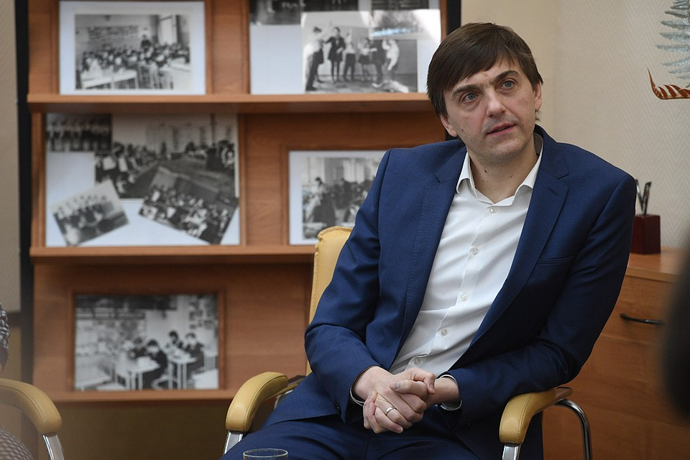
Министр просвещения Сергей Кравцов
3. Как будет проходить учеба по "удаленке"?
На этот вопрос ответили представители разных регионов:
Липецк
- Дистанционная форма введена давно – учителя, дети и родители уже привыкли к тем же электронным журналам и дневникам, - рассказывает Ольга Уласевич, директор гимназии №12 Липецка. - Наши учителя не снимают собственные видеоуроки – мы берем те видео, что уже опубликованы на портале Российской электронной школы (РЭШ) и прошли верификацию. Поэтому при дистанционной форме ребёнок получает домашнее задание в электронном дневнике – посмотреть материал, который его учитель подобрал для него на портале РЭШ и выполнить по нему домашние задания. Также учитель дает канал обратной связи, например, чат или е-мейл, чтобы ребёнок мог задать вопросы, прислать выполненные задания и получить ответ. И детям, и учителям такой формат уже знаком и привычен. Кроме того, на портале гимназии и на страницах в соцсетях мы публикуем подборки интересных и полезных ресурсов для обучения.
Санкт-Петербург
- Наши школы перешли на свободное посещение и дистанционное обучение с 16 марта, причем, этот переход происходит в уведомительном порядке – родителям не надо приходить к директору, чтобы перевести ребёнка на такой формат, - рассказывает Жанна Воробьева, председатель Комитета по образованию Санкт-Петербурга. – Школы свободны в выборе методов и платформ дистанционного обучения – они сами выбирают, что и как использовать, и если они с чем-то работали раньше, им не надо переучиваться. Кроме того, дистанционное обучение – это не только онлайн-формат. Учителя дают детям задание, дети могут выполнять самостоятельные работы, а также заниматься исследовательскими и творческими проектами под руководством педагога.
Московская область
- Мы переходим на 100-процентное покрытие детей дистанционным обучением, для этого создан специальный портал, - говорит Дмитрий Белоусов, директор Балашихинского лицея. – Но тут есть и свои риски – как регулировать день ребёнка и его время перед компьютером. Если в обычном учебном дне у него шесть уроков, и каждый учитель будет давать онлайн-контент в том же объеме, это тоже будет неправильно. Поэтому за время каникул мы постараемся скоординировать действия учителей. А еще мы стараемся придумывать и другие виды активностей на этот период, помимо учебы – например, домашние флешмобы, чтобы дети могли продвигать наши педагогические цели в соответствии со своей культурой.
Москва
- Мы ежедневно проводим обучающие семинары и вебинары для директоров и педагогов. Они доступны не только москвичам, но и всем желающим, на портале "Школа большого города", - отмечает Татьяна Васильева, заместитель руководителя Департамента образования города Москвы. – Также мы запустили портал, посвященный дистанционному обучению www.distance.mosedu.ru, где содержится перечень всех сервисов для дистанционного обучения, методики, инструкции по проведению вебинаров и ведению электронных журналов. Отдельно могу порекомендовать наш портал МосОбрТВ, где ведутся онлайн-трансляции живых уроков с нашими лучшими учителями, и где родители, дети и другие педагоги могут задавать ведущим вопросы.
Портал дистанционного образования
Канал МосОбрТВ
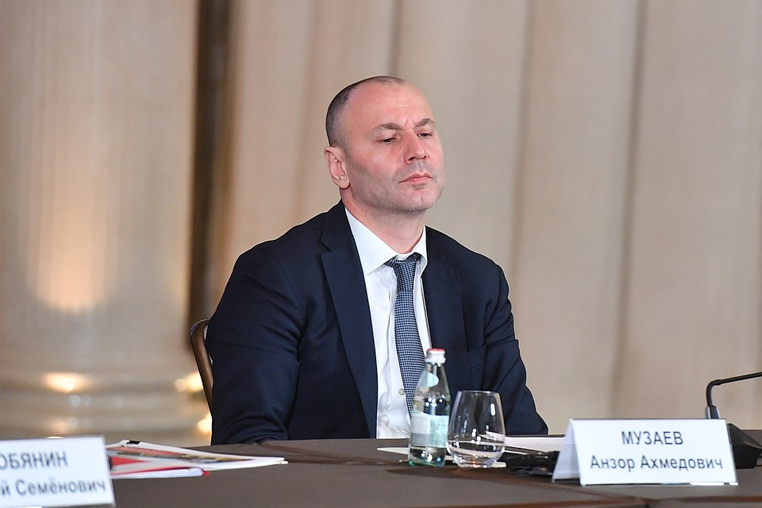
Глава Рособрнадзора Анзор Музаев
4. Где взять материалы для дистанционной учебы?
Часть материалов уже готова – это те сами видео-уроки, онлайн-тесты и методические рекомендации, которые уже доступны на портале Российской электронной школы и других официальных интернет-ресурсах. Однако, в связи с такой серьезной ситуацией российские издательства открыли бесплатный доступ ко всем учебникам, пособиям и методическим материалам, которые включены в федеральный перечень учебников.
- Сегодня "Просвещение" и практически все другие издательства, выпускающие учебники, предоставляют бесплатный доступ к электронным учебникам на всё время каникул и свободного посещения в школах, - заявил Михаил Кожевников, президент группы компаний "Просвещение". – Весь контент, который прошел экспертизу и верификацию – учебники, методички, интерактивные семинары, всё то, что входит в федеральный перечень учебников, можно скачать бесплатно на сайтах "Просвещения" и других издательств.
Напомним, по действующим требованиям, электронные копии учебников ничуть не хуже привычных бумажных книг – содержание в их абсолютно то же самое. А кое-в чем они даже лучше, например, благодаря интерактивным заданиям и тестам.
5. Что будет с ЕГЭ, ВПР и школьными олимпиадами?
Финалы Всероссийской олимпиады школьников и других соревнований отложили до 12 мая. А там комиссии постараются как можно быстрее проверить результаты, чтобы выпускники успели воспользоваться льготами при поступлении.
- Приказ о переносе сроков досрочного этапа ЕГЭ уже отправлен в Минюст, и сегодня регионы его получат, - рассказал Анзор Музаев, ВрИО руководителя Рособрнадзора. – Участники досрочного этапа ЕГЭ смогут сдать экзамены в основные сроки. Их около 32 тысяч человек, а в основной период у нас свыше 700 тысяч участников, так что проблем с этим не возникнет – по сути, у нас прибавится по одному пункту проведения ЕГЭ в каждом регионе. Эти ребята будут сдавать ЕГЭ в резервные дни, и мы настроим комиссии на ускоренную проверку работ, чтобы все успели подать документы в вузы. Для детей, которые находятся на длительном стационарном лечении мы организуем пункты сдачи экзаменов прямо в больницах, как мы делали это в последние три года.
Про переносы основного этапа ЕГЭ чиновники пока молчат, чтобы не нагнетать обстановку, хотя сценарии обсуждаются самые разные, на все случаи развития событий. А вот с всероссийскими проверочными работами (ВПР) определенность уже есть:
- Задания для ВПР уже составлены, директора школ их получили, и смогут выдать учащимся в любое время до конца учебного года, - уточнил Анзор Музаев. – Поскольку в ВПР проверяется только та часть программы, которая уже пройдена учащимися, они не будут проверять те знания, которые школьники сейчас получают в дистанционном формате.
ГДЕ БУДУТ УЧИТЬСЯ ДЕТИ
Министерство просвещения составило список открытых ресурсов, уже доступных учителям и родителям, куда вошли более 15 платформ и онлайн-сервисов. Список будет дополняться.
«Российская электронная школа» Интерактивные уроки по всему школьному курсу с 1-го по 11-й класс от лучших учителей страны. Это более 120 тысяч уникальных задач, тематические курсы, видеоуроки, задания для самопроверки, каталог музеев, фильмов и музыкальных концертов. Портал также полезен учителям, которые могут воспользоваться лучшими дидактическими и методическими материалами по всем урокам.
«Московская электронная школа». Это широкий набор электронных учебников и тестов, интерактивные сценарии уроков. Платформа МЭШ доступна для всех и уже получила высокие оценки учителей, родителей и детей ряда московских школ. Проверка ошибок, общение с учителями, домашние задания, материалы для подготовки к уроку, варианты контрольных и тестов – всё это доступно родителям, учителям и школьникам с любых устройств. В библиотеку МЭШ загружено для использования в открытом доступе более 769 тысяч аудио-, видео- и текстовых файлов, свыше 41 тысячи сценариев уроков, более 1 тысячи учебных пособий и 348 учебников издательств, более 95 тысяч образовательных приложений.
«Яндекс.Учебник». Занятия по русскому языку и математике для младшей школы. Ресурс содержит более 35 000 заданий разного уровня сложности для школьников 1–5-х классов. Все задания разработаны опытными методистами с учётом федерального государственного стандарта. Ресурс уже используется в 26 регионах.
Проверить, как дети усвоили материал, учителям поможет «ЯКласс». Сервис довольно прост в использовании: учитель задает школьнику проверочную работу, ребёнок заходит на сайт и выполняет задание педагога; если ученик допускает ошибку, ему объясняют ход решения задания и предлагают выполнить другой вариант. Учитель получает отчёт о том, как ученики справляются с заданиями. Онлайн-помощником воспользовались уже более 150 тысяч учителей.
«Учи.ру». Школьникам предлагаются интерактивные курсы по основным предметам и подготовке к проверочным работам, а учителям и родителям – тематические вебинары по дистанционному обучению. Методика платформы помогает отрабатывать ошибки учеников, выстраивает их индивидуальную образовательную траекторию, отображает прогресс учеников в личном кабинете. Также в личных кабинетах пользователей создан внутренний чат, где учителя, ученики и родители могут обсуждать задания и свои успехи. Платформой пользуются 220 тысяч учителей и 3,6 миллиона школьников.
Платформа новой школы, созданная Сбербанком. Позволяет сформировать персонифицированную образовательную траекторию в школе, создать для каждого ребёнка возможности для успешной учёбы.
Бесплатный доступ к электронным версиям учебно-методических комплексов, входящих в Федеральный перечень, предоставляет издательство «Просвещение». Доступ предоставляется как на учебники, так и на специальные тренажёры для отработки и закрепления полученных знаний. При этом для работы с учебниками не потребуется подключения к интернету.
Для предоставления открытого бесплатного доступа к каталогу интерактивных образовательных материалов, учебной литературе, электронным книгам, обучающим видео и курсам создана система «Маркетплейс образотельных услуг». В наполнение ресурса вовлечены ведущие российские компании разного профиля, среди которых – «Яндекс», «1С», «Скайенг», портал «Учи.ру», платформа «Кодвардс», издательство «Просвещение» и другие. Система «Маркетплейс образотельных услуг» уже доступна в 13 регионах, ее активно используют Астраханская, Новгородская, Нижегородская, Новосибирская, Челябинская, Калужская, Сахалинская, Тюменская, Калининградская, Кемеровская области, Алтайский и Пермский края, Ямало-Ненецкий автономный округ.
Бесплатный доступ к своим ресурсам также открыли онлайн-школа Фоксфорд, видеопортал InternetUrok.ru, онлайн-школа английского языка Skyeng. С помощью этих ресурсов школьники 1–11-х классов смогут продолжить изучать общеобразовательные предметы и готовиться к выпускным экзаменам и олимпиадам. Занятия на платформах ведут преподаватели МГУ, МФТИ, ВШЭ и других ведущих вузов страны.
Учитывая популярность социальных сетей среди школьников, эффективным инструментом проведения дистанционных уроков для учителей может стать, например, социальная сеть «ВКонтакте».
Это групповые чаты, видео- и прямые трансляции, статьи, сообщества, куда можно загрузить необходимые файлы разных форматов – от презентаций и текстов до аудио и видео. Все это даёт возможность сохранить живое общение учителя с учеником и обеспечить непрерывность образовательного процесса.
Онлайн-платформа «Мои достижения» расширяет доступ для пользователей всей страны, предоставляя широкий выбор диагностик для учеников с 1-го по 11-й класс по школьным предметам и различным тематикам.
На платформе для проведения олимпиад и курсов «Олимпиум» представлено более 72 школьных олимпиад.
Доступен и отдельный телеканал Мособртв – первое познавательное телевидение, где школьное расписание и уроки представлены в режиме прямого эфира.
На профориентационном портале «Билет в будущее» собраны видеоуроки для средней и старшей школы, есть возможности тестирования и погружения в различные специальности и направления подготовки уже на базе школьного образования.
Для тех, кто обучается в системе среднего профессионального образования, в бесплатном доступе представлены все возможности ресурса Союза «Молодые профессионалы (Ворлдскиллс Россия)» – официального оператора международного движения WorldSkills International, миссия которого – повышение стандартов подготовки кадров.
ИСТОЧНИК KP.RU

